Le potimarron  Par Elisabeth Canitrot  Autrefois, potiron doux "d’Hokkaïdo" (nom d’une île au nord du Japon) ou kabocha, il est aujourd’hui connu sous le nom de "potimarron" par la simple contraction de "potiron" dont il est un proche cousin et "marron" en raison de sa saveur et de sa texture en bouche rappelant celles de la purée de châtaigne. C’est donc à juste titre qu’on le surnomme "courge-châtaigne". Il appartient donc à la grande famille des cucurbitacées englobant les courges.  Un aliment de choix  Qualifié de "courge au trésor", de "légume magique", il est naturel qu’on s’y intéresse de plus près !  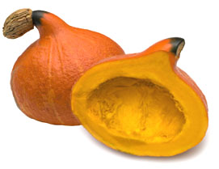  Incroyablement dense, contenant très peu d’eau, (contrairement aux autres courges), sa teneur en vitamines A, C, D, E, est exceptionnelle. Une première bonne raison de l’associer à notre alimentation. Mais pas seulement. Il contient de nombreux oligo-éléments en forte concentration, phosphore, calcium, magnésium, mais aussi du fer, potassium, silicium, sodium. De plus, il contient de nombreux acides aminés essentiels, des acides gras insaturés, des amidons et une grande concentration de sucres naturels. Et la cerise sur le gâteau, sa teneur en carotène (pro-vitamine A), est deux fois plus importante que dans nos carottes. Il est donc un aliment de prédilection pour la vision, la beauté et la santé de la peau et est préventif contre le cancer. Ne nous en privons donc pas, d’autant plus qu’il est peu calorique (31 kcal/100 g cru).  Quand et comment l'acheter  Le potimarron doit avoir une couleur franche, être lourd et ferme. Ses mois de prédilection sont d’octobre à décembre mais on peut en trouver jusqu’en mars. Pensez alors à les congeler en cubes précuits plutôt à la vapeur que bouillis afin d’éviter qu’ils se gorgent d’eau. Vous pourrez ainsi les ressortir et les utiliser quand bon vous semble tout au long de l’année.  Comment le préparer  Sa peau étant plutôt coriace, certains ne l'épluche pas. Toutefois, une fois épépiné, coupé grossièrement en morceaux, vous pourrez facilement peler ces derniers avec un économe.  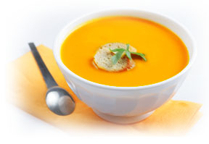  Comment le déguster  Connu pour participer aux soupes et aux purées, on sait moins que de la mise en bouche au dessert il se prête à tout, même à la confiture. |  | 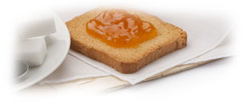  Recette gourmande  Confiture de potimarron et de clémentines  Ingrédients :  200 g de potimarron  100 g de clémentine  200 g de sucre à confiture  20 à 40 g d’eau  ½ citron  La recette  Coupez le potimarron en lamelles assez fines, épluchez les clémentines et ôtez tous les fils blancs.  Déposez le tout dans une casserole, ajoutez le sucre et l’eau. Faites cuire pendant 20 mn (jusqu’à ce que le potimarron soit mou).  Mixez grossièrement, ajoutez le jus de citron puis retirez du feu.  Il ne vous reste qu’à mettre le tout dans un pot. (Recette de Béatrice Vigot-Lagandré*, dans son ouvrage «Potirons, potimarrons, je vous aime…).  Trucs pour les peaux grasses  Lorsque vous préparez du potimarron, pensez à conserver quelques lamelles pour faire du bien à votre peau.  Allongez-vous quelques minutes. Comme s’il s’agissait d’un coton, passez une lamelle sur votre visage puis disposez les autres sur votre visage : front, nez, sillons naso-géniens (ces plis partant du nez et descendent jusqu’aux coins de la bouche), menton. Relaxez-vous puis retirez les lamelles, enlevez le dépôt délicatement avec un coton imbibé d’eau. Tamponnez avec une serviette pour sécher votre peau.  Non négligeable  Ses fibres participent au bon transit intestinal.  Avis aux mamans de jeunes enfants  Pensez à alterner les carottes de vos soupes et vos purées par du potimarron !

